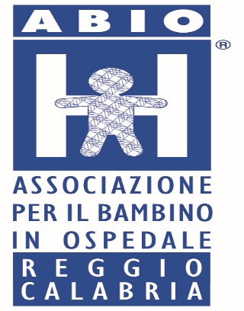

Volontarie e volontari Abio cercasi

Abio è alla ricerca di volontari: in partenza un corso di formazione per il “reclutamento”

L’ASSOCIAZIONE, SI occupa di promuovere l’umanizzazione dell’ospedale e migliorare la degenza dei bambini e degli ADOLESCENTI IN ospedale

Al via il nuovo corso di formazione base

Data: 9 marzo 2026

Luogo: Salone Chiesa San Sebastiano al Crocefisso – Via Tagliavia, 21 – Reggio Calabria

Orari
dalle ore 16.00 alle ore 18.30

Descrizione
ABIO Reggio Calabria ODV – Associazione per il Bambino in Ospedale - presenta il nuovo Corso di formazione base dedicato a tutti coloro che desiderano avvicinarsi al volontariato in ambito pediatrico.
Un’occasione per conoscere più da vicino la missione di ABIO, scoprire il ruolo del volontario e comprendere l’importanza dell’accoglienza e del supporto ai bambini e alle loro famiglie durante il ricovero ospedaliero.
Durante l’incontro verranno illustrati:
- i valori e le attività di ABIO
- il percorso formativo per diventare volontario
- il ruolo del volontario ABIO in ambiente ospedaliero.
Partecipare significa fare il primo passo per portare sorriso, ascolto e sostegno ai più piccoli in ospedale.
Con solo un turno di tre ore a settimana potete essere accanto a bambini, bambine, adolescenti e famiglie durante il momento delicato dell’ospedalizzazione nella pediatria del GOM



